《云霄黄观音》征求意见汇总处理表
日期 2023 年 2 月 10 日
序号 | 条款 | 修改内容 | 修改为 | 提出意见  单位 | 处理  结果
1 | 范围 | 本文件适用于以云霄黄观音品种新鲜芽叶为原料，采用特定加工工艺制成的乌龙茶产品。其他相关机构可以参照使用本文件。 | 本文件适用于以云霄黄观音品种鲜芽（毛茶）为原料，采用特定加工工艺制成的产品。 | 云霄县市场监督管理局 | 接受
2 | 术语和定义 | 以漳州市云霄县区域内，自然生态环境条件下种植的黄观音茶树品种的鲜叶为原料，经采摘、萎凋（晒青、晾青）、做青（摇青、晾青）、杀青、揉捻、烘干等工序，结合“冷发酵”、“微-转-调”的特殊制作工艺加工而成，具有独特花香蜜韵特征的乌龙茶产品。 | 以漳州市云霄县辖行政区域内，自然生态环境条件下种植的黄观音茶树品种的鲜叶（毛茶）为原料，经采摘、萎凋（晒青、晾青）、做青（摇青、晾青）、杀青、揉捻、烘干等工序的特殊制作工艺加工而成，具有独特花香蜜韵特征的产品。 | 云霄县茶叶科学研究所 | 接受
3 | 要求 | 以漳州市云霄县所辖区域内的黄观音茶树鲜叶为原料。 | 以漳州市云霄县辖行政区域内的黄观音茶树鲜叶（毛茶）为原料。 | 云霄县市场监督管理局 | 接受
4 | 感官指标(清香型) | 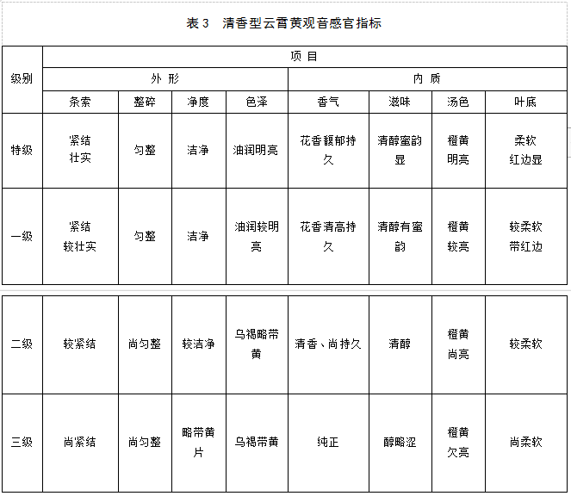 | 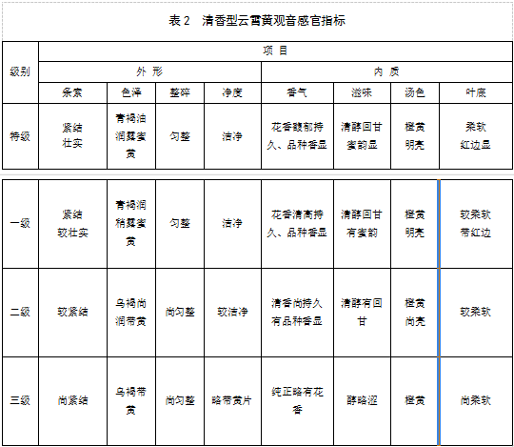 | 福建农林大学 | 接受
5 | 感官指标(浓香型) | 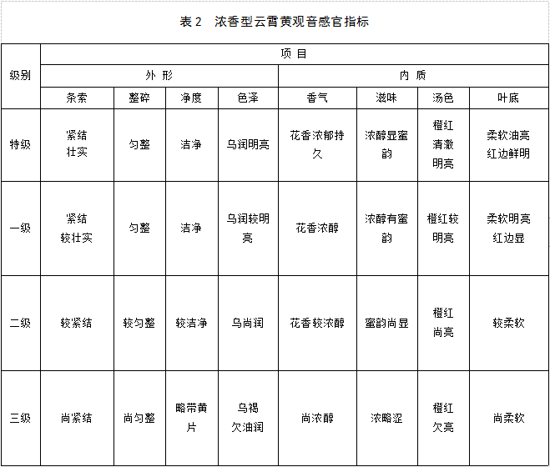 | 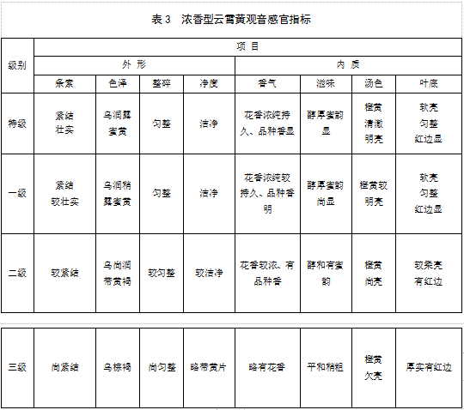 | 福建农林大学 | 接受

